Danh sách mục hình ảnh

Vẽ rắn

Xử lý di chuyển của rắn

Điều kiện thua

1. **Vẽ rắn**

* Đầu tiên ta sẽ đưa con trỏ tới vị trí con rắn sẽ xuất hiện.

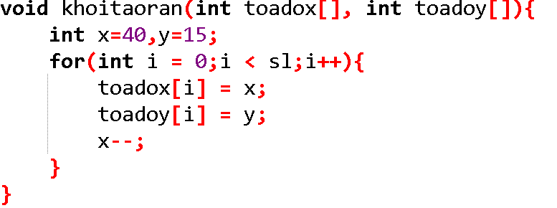

* Sau đó sẽ vẽ rắn ở vị trí con trỏ đã được đưa tới.

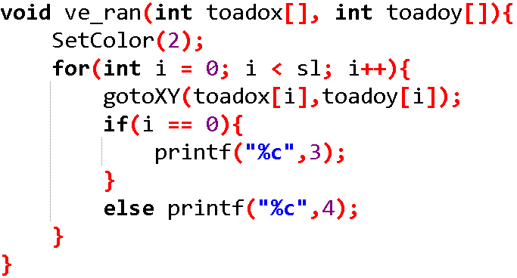

1. **Xử lí di chuyển**

* Đầu tiên ta sẽ tăng độ dài của rắn.

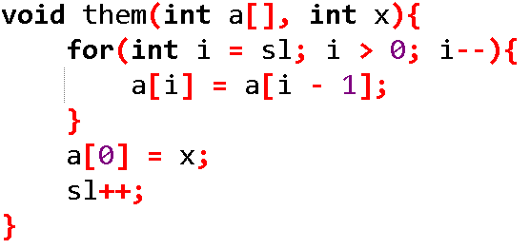

* Đồng thời ta sẽ xóa đi những vị trí cuối cùng để để trả lại độ dài ban đầu của rắn.

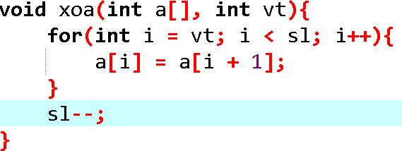

* Sau đó ta sẽ vẽ lại rắn ở vị trí mới bằng hàm “ve_ran”

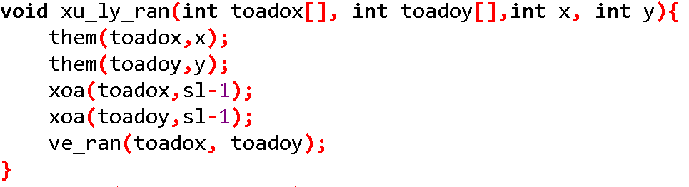

1. **Điều kiện thua**
2. Rắn chạm tường

* Ta sẽ so sánh vị trí của đầu rắn với vị trí của bức tường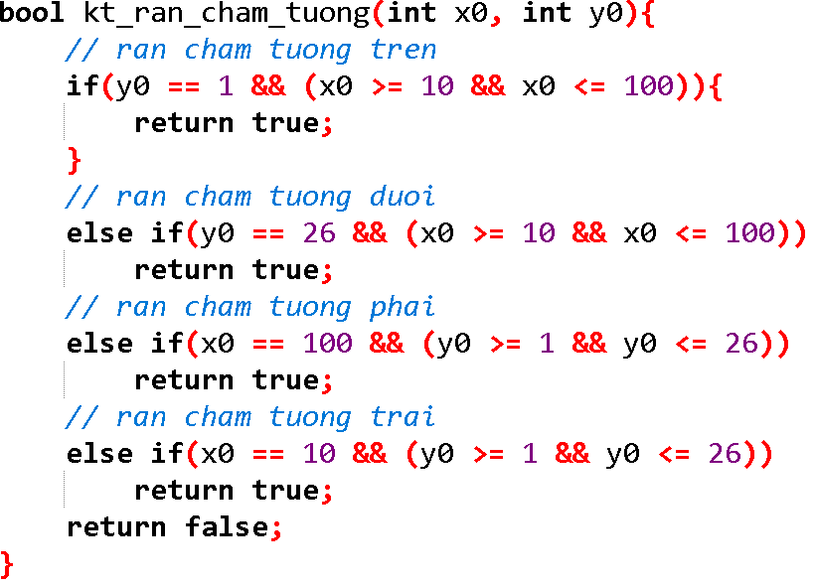
* . Khi vị trí đầu rắn bằng vị trí bức tường, hàm sẽ trả về giá trị true. Khi đó trò chơi sẽ kết thúc.



1. Rắn chạm đuôi

* Khi vị trí đầu rắn bằng vị trí của thân rắn, hàm cũng sẽ trả về giá trị true, kết thúc trò chơi.

